**Cевастопольский Национальный Университет ядерной энергии и промышленности**

**Контрольная работа по дисциплине**

**Радиационная безопасность**

**Тема: Природа, источники, механизм взаимодействия с веществом, особенности воздействия на организм человека нейтронного излучения**

Выполнил:

Студент заочного отделения

Факультета ЯХТ

Д-34А

Бурак Л.А.

Севастополь

2006

**Введение**

Нейтрон был открыт в 1932 году. Открытие нейтрона было поворотным пунктом в исследовании ядерных реакций. Так как нейтроны лишены заряда, то они без препятствия проникают в атомные ядра и вызывают их превращения. Итальянский физик Ферми, который первым начал изучать реакции, вызываемые нейтронами, обнаружил, что ядерные превращения вызываются даже медленными нейтронами, движущимися с тепловыми скоростями. Практическое использование внутриядерной энергии оказалось возможным благодаря тому, что фундаментальным фактом ядерного деления является испускание в процессе деления двух-трёх нейтронов. Энергия освобождённых в процессе деления нейтронов имеет различное значение- от нескольких миллионов электрон-вольт до совсем малых, близких к нулю.Только в ядрах нейтрон за счёт взаимодействия с другими нуклонами приобретает стабильность. Свободный же нейтрон живёт в среднем 16 мин. Это было экспериментально доказано лишь после того, как были построены ядерные реакторы, дающие мощные пучки нейтронов.

**Радиоактивность** – способность радионуклидов спонтанно превращаться в атомы других элементов, вследствие перехода ядра с одного энергетического состояния в другое, что сопровождается ионизирующим излучением. В нормальном состоянии соотношение между количеством нейтронов и протонов в ядре строго определенное. Расстояние между ними, их энергия связи – минимальные, ядро устойчивое. В результате облучения нейтронами (или другими частицами), ядро переходит в возбужденное состояние. Через промежуток времени оно переходит в устойчивое состояние, а избыточная энергия превращается в радиоактивное излучение ядра. Процесс перехода ядер из неустойчивого в устойчивое состояние с излучением избыточной энергии называется радиоактивным распадом.

**1. Природа, источники, механизм взаимодействия с веществом, особенности воздействия на организм человека нейтронного излучения**

**1.1 Нейтронное излучение**

Основными видами радиоактивных излучений при распаде ядер являются:

* гамма – излучение;
* бета – излучение;
* альфа – излучение;
* нейтронное излучение.

**Нейтронное излучение.** Нейтроны излучаются ядрами при ядерных реакциях, когда полученная извне ядром энергия бывает достаточная для разрушения связи нейтрона с ядром, в результате деления ядер урана. Не имея заряда, нейтроны не взаимодействуют с электрическими полями электронов и ядер при прохождении через вещество и беспрепятственно движутся до столкновения с ядром. А так как размеры ядер неизмеримо меньше самих атомов, то столкновения очень редки и длина свободного пробега даже в твердых телах достигает несколько сантиметров (в воздухе сотни метров).

Рассматривают три вида взаимодействия нейтронов с веществом:

* **упругое рассеяние на ядрах** – когда часть энергии нейтрона передается ядру, другая часть остается у рассеянного нейтрона. При упругом рассеянии внутренняя энергия ядра не изменяется, она лишь приобретает кинетическую энергию;
* **неупругое рассеяние на ядрах –** когда внутренняя энергия отдачи изменяется. Ядро становится возбужденным и возвращаясь в нормальное состояние может испустить гамма-квант;
* **захват нейтронов ядрами –** при захвате нейтронов ядрами образуется сильно возбужденное ядро, которое, возвращаясь в нормальное состояние, может испустить различные частицы.

По энергии нейтроны делятся на тепловые, промежуточные и быстрые. Для защиты от нейтронного излучения применяются материалы, обладающие высокой замедляющей и поглощающей способностью – вода, парафин, графиты, бор, кадмий и т.д.

Основным источником нейтронов является работающий реактор. Под действием нейтронов в реакторе происходит активация теплоносителя, конструкционных материалов, а также продуктов коррозии оборудования и трубопроводов. Образующиеся при этом радиоактивные изотопы являются источниками гамма- и бета – излучений. При делении урана в реакторе образуются осколочные продукты деления обладающие, в основном, гамма- и бета- активностью, а также газообразные продукты деления.

**1.2 Источники излучений на АЭС**

Вне зависимости от типа реактора, установленного на АЭС, и ее технологической схемы основными источниками излучения на АЭС являются активная зона реактора, трубопроводы и оборудование технологического контура, бассейны выдержки с отработанным ядерным топливом, системы спецводоочистки и их оборудование, сама защита реактора.

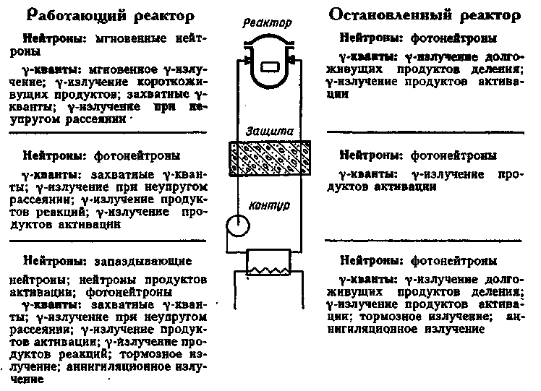

Рис.1 Источники нейтронов.

Источники нейтронов в активной зоне работающего реактора можно подразделить на четыре группы:

* мгновенные нейтроны, т.е. нейтроны, сопровождающие процесс деления ядер горючего;
* запаздывающие нейтроны — испускаются сильно возбужденными ядрами осколков деления;
* нейтроны активации — испускаются при радиоактивном распаде продуктов некоторых ядерных реакций;
* фотонейтроны — образуются в результате (γ, n)-реакций на некоторых ядрах.

Наибольший вклад в дозу облучения, при работе реактора на мощности, вносят мгновенные нейтроны.

*Источники нейтронов.* Мгновенные нейтроны образуются практически одновременно с делением ядра. Среднее число мгновенных нейтронов при делении 235U, 233U, 239Pu равно 2,5 ±0,03, 2,47 ± 0,03 и 2,9 ± 0,04 соответственно. Запаздывающие нейтроны образуются в количестве, существенно меньшем (0,002 — 0,007 нейтр./деление), и испускаются некоторыми продуктами деления с периодами полураспада 0,18 — 54,5 с.

Энергетическое распределение мгновенных и запаздывающих нейтронов описывается различными эмпирическими формулами, но чаще формулой:

(1)



где S(En) — количество нейтронов.

En — энергия нейтронов, МэВ.

В области энергий от 4 до 12 МэВ — наиболее важной с точки зрения радиационной зашиты—спектр нейтронов деления можно описать простой экспонентой:

S(En) = 1,75 ехр (— 0,776 En), (2)

погрешность этого соотношения не более 15%.

Для целей радиационной защиты необходимо иметь интегральный спектр нейтронов деления, то есть количество нейтронов в спектре нейтронов деления (1) с энергией, превышающей En:

(3)



Для профилактической работы спектр нейтронов деления (рис. 6.2) и интегральный спектр нейтронов деления (рис. 6.3) представляют в виде таблиц, в которых S(En) и χ(Εn) нормированы на единицу. Наиболее вероятная энергия нейтронов деления 0,6 — 0,8 МэВ, а средняя — 2 МэВ, максимальная принимается равной 12 МэВ.

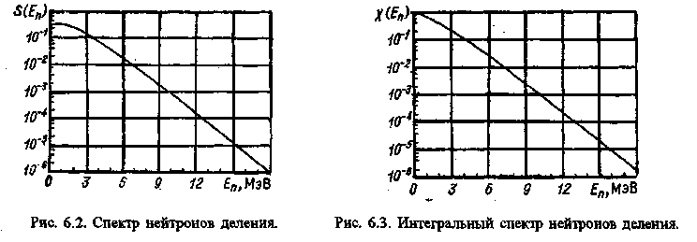

В результате взаимодействия нейтронов, образовавшихся при делении с ядрами элементов, входящих в состав активной зоны (упругое и неупругое рассеяние, поглощение, деление), спектр нейтронов деления (рис. 6.2) деформируется и приобретает вид, показанный на рис. 4. В области энергий, соответствующих группе быстрых нейтронов, он практически не отличается от спектра нейтронов деления, в промежуточной области энергий — это спектр замедляющихся нейтронов, то есть 1/En — спектр, а в тепловой и надтепловой областях энергии — спектр Максвелла. Естественно, что на рис.4 показан принципиальный вид спектра, реальный зависит от состава активной зоны, и информацию о нем, так же как и о спектре нейтронов утечки из активной зоны и их количестве (плотности потока нейтронов на поверхности активной зоны), можно получить из результатов расчета физических характеристик активной зоны.

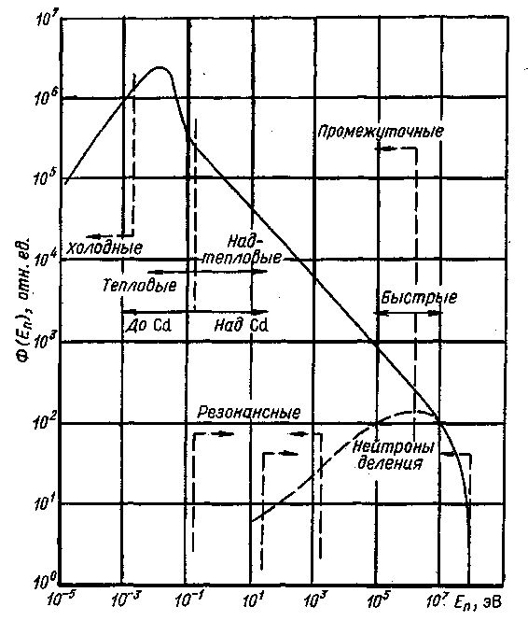

Рис. 4. Спектр нейтронов в активной зоне ядерного реактора.

**1.3 Защитные свойства материалов от нейтронного излучения**

Защитные свойства материалов от нейтронного излучения определяются их замедляющей и поглощающей способностью, степенью активации. Быстрые нейтроны наиболее эффективно замедляются веществами с малым атомным номером, такими как графит и водородсодержащие вещества (легкая и тяжелая вода, пластмассы, полиэтилен, парафин). Для эффективного поглощения тепловых нейтронов применяются материалы, имеющие большое сечение поглощения: соединения с бором — борная сталь, бораль, борный графит, карбид бора, а также кадмий и бетон (на лимонитовых и других рудах, содержащих связанную воду).

*Вода* используется не только как замедлитель нейтронов, но и как защитный материал от нейтронного излучения вследствие высокой плотности атомов водорода. После столкновений с атомами водорода быстрый нейтрон замедляется до тепловой энергии, а затем поглощается средой. При поглощении тепловых нейтронов ядрами водорода по реакции H(n,γ)D, возникает захватное γ-излучение с энергией E =2,23 МэВ. Захватное γ-излучение можно значительно снизить, если применить борированную воду. В этом случае тепловые нейтроны поглощаются бором по реакции B(n,α)Li, а захватное излучение имеет энергию E = 0,5 МэВ. Водяную защиту выполняют в виде заполненных водой секционных баков из стали или других материалов.

*Кадмий* хорошо поглощает нейтроны с энергией меньше 0,5 эВ. Листовой кадмий толщиной 0,1 см снижает плотность потока тепловых нейтронов в 109 раз. При этом возникает захватное γ-излучение с энергией до 7,5 МэВ. Кадмий не обладает достаточно хорошими механическими свойствами. Поэтому чаще применяют сплав кадмия со свинцом, который наряду с хорошими защитными свойствами от нейтронного и γ-излучений имеет лучшие механические свойства по сравнению с чистым кадмием.

*Бетон* является основным материалом для защиты от излучений, если масса и размер защиты не ограничиваются другими условиями. Бетон, применяющийся для защиты от излучений, состоит из заполнителей, связанных между собой цементом. В состав цемента в основном входят окислы кальция, кремния, алюминия, железа и легкие ядра, которые интенсивно поглощают γ-излучение и замедляют быстрые нейтроны в результате упругого и неупругого столкновений. Ослабление плотности потока нейтронов в бетоне зависит от содержания воды в материале защиты, которое определяется в основном типом используемого бетона. Поглощение нейтронов бетонной защитой может быть значительно увеличено введением соединения бора в состав материала защиты. Конструкция бетонной защиты может быть монолитной (для больших реакторов) или состоять из отдельных блоков (небольших реакторов).

**1.4 Дозиметрия нейтронного излучения**

Процессы взаимодействия нейтронов с веществом определяются энергией нейтронов и атомным составом поглощающей среды. Для регистрации нейтронов используют различные виды вторичных излучений, возникающих в результате ядерных реакций или рассеяния нейтронов на ядрах с передачей им энергии. Тепловые и надтепловые нейтроны регистрируют с использованием реакций 10В(n, α)7Li, 6Li(n, α)3Н, 3Не(n, р)3Н, а также деления тяжелых ядер 235U и 239Pu.

**Пропорциональные счетчики.** Если реакция с бором происходит внутри пропорционального счетчика, то результирующие ядра 4He и 7Li, разлетающиеся с энергией соответственно 1,6 и 0,9 МэВ, могут быть легко зарегистрированы. Обычно нейтронные пропорциональные счетчики имеют достаточно толстые стенки, счетчики могут заполняться газом BF3, в котором 10B входит в молекулу. Тонкий слой твердого вещества B4C может наноситься на внутреннюю поверхность стенки счетчика(в этом случае в ионизации участвует только одна из частиц, так как другая поглощается стенкой). Поэтому камеры с газовым заполнением BF3 более эффективны, чем камеры с твердым слоем B4C.Отметим, что вероятность захвата быстрых нейтронов ядром 10B очень мала. Только тепловые нейтроны захватываются с высокой вероятностью. С другой стороны быстрые нейтроны становятся тепловыми при замедлении. Детектор тепловых нейтронов можно превратить в детектор быстрых, окружив его слоем замедлителя нейтронов, веществом с большим содержанием водорода (например, парафин). Такие"всеволновые" детекторы выполняются из 2— 3 водородсодержащих коаксиальных цилиндрических слоев с внутренним расположением борного счетчика или из нескольких полиэтиленовых шаров различных диаметров — замедлителей, надеваемых на детектор так, чтобы он находился в центре шара.

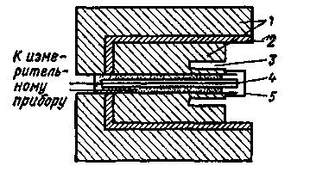

Рис5 Всеволновой счетчик

Конструкция всеволнового счетчика, который может регистрировать нейтроны в диапазоне от 0,1 до 5 МэВ с постоянной эффективностью, показана на рис5. Счетчик состоит из двух цилиндрических парафиновых блоков (1), вставленных один в другой (диаметр 380 и 200 мм, длина 500 и 350 мм соответственно), между которыми находится экран (2), состоящий из слоя B2O3. Экран и внешний цилиндрический парафиновый блок предназначены для уменьшения чувствительности всеволнового счетчика к рассеянным нейтронам, поступающим не с правого торца счетчика. Внутри парафиновых блоков устанавливают пропорциональный борный счетчик (4), который с правого торца закрывается кадмиевым колпачком (5) для экранировки от прямого пучка тепловых нейтронов. Для увеличения эффективности регистрации медленных нейтронов в торцевой части парафина по окружности высверлено несколько отверстий (3). Быстрые нейтроны проникают в парафин, где они замедляются и регистрируются счетчиком. При плотности потока нейтронов1 нейгр /(см2·с) скорость счета всеволнового счетчика достигает 200отсч /мин Эффективность борного счетчика h, зависящую от длины рабочего объема *l*, энергиинейтронов *En* и давления газа *p*, можно определить по формуле:

η = 1 - ехр(-0,07 р *l*/En1/2) (4)

При p = 0,1 МПа, *l* = 20см, *En* = 0,0253 эВ, η = 0,9

**Камеры деления.** Для регистрации нейтронов любых энергий можно использовать деление тяжелых ядер в камерах деления, например 235U и 239Pu. Сечения деления для них изменяются незначительно в большом диапазоне энергий нейтронов и имеют наибольшие значения по сравнению с сечениями деления для других радионуклидов. Во избежание самопоглощения продуктов деления, делящееся вещество наносится тонким слоем (0,02 — 2 мг/см2) на электроды ионизационной камеры, заполненной аргоном(0,5 — 1,0 МПа).

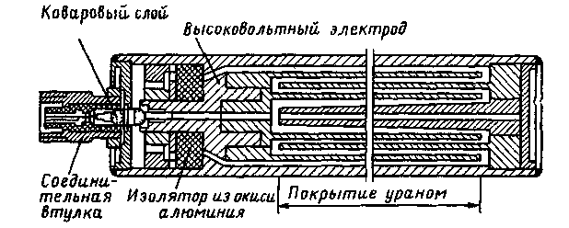

Рис. 6. Камера деления с высокой эффективностью.

По сравнению с борными счетчиками камеры деления более долговечны и могут работать при высокой температуре. Эффективность камер деления с 235U равна 0,6%, те значительно ниже, чем для борных счетчиков. Для увеличения чувствительности камер деления к нейтронному излучению необходимо увеличить поверхность электродов камеры. Камера деления с высокой эффективностью имеющая четыре концентрических алюминиевых электрода показана на рис6.

**Сцинтилляционные счетчики.** Для регистрации быстрых нейтронов широко используют сцинтилляционные счетчики со специальными сцинтилляторами. Быстрые нейтроны при упругом рассеянии на ядрах водорода передают им большую часть своей энергии которая тратится на ионизацию водородсодержащей среды. Поэтому органические сцинтилляторы, содержащие большое количество атомов водорода(например стильбен), обладают высокой эффективностью регистрации быстрых нейтронов.

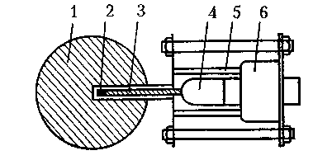

Рис. 7. Сцинтилляционный счетчик нейтронов с шаровым замедлителем.

Для измерения потока нейтронов в интервале энергий от 10-2 до 107 эВ можно применить сцинтилляционный детектор (рис. 7), который состоит из ФЭУ(4) с экраном(5), предусилителя (6), световода (3), сцинтиллятора 6LiI(Eu) (2) со сменными полиэтиленовыми шаровыми замедлителями (1).

**Трековые дозиметрические детекторы.** В дозиметрии нейтронного излучения нашли применение твердотельные трековые детекторы в чувствительном объеме которых регистрируется число треков заряженных частиц. Дозиметрическое применение этих детекторов основано на связи числа треков с дозой излучения.

**Активационный метод дозиметрии нейтронов** В результате ядерныхреакций,протекающих под действием нейтронов, образовываются радиоактивные ядра При использовании активационного метода измеряют наведенную активность детектора А, равную

(5)

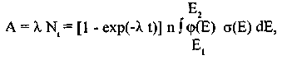

где λ — постоянная распада образующихся радиоактивных ядер;

Nt—число радиоактивных ядер в единице объема детектора при его облучении в течение времени t;

n — число ядер нуклида мишени в единице объема;

φ(E)**.**dE — плотность потока нейтронов, имеющих энергию в интервале от E до E+dE;

σ(Ε) — сечение активации для нейтронов с энергией E в веществе детектора. Пределы интегрирования E1 и E2 соответствуют нижней и верхней границам энергии в спектре нейтронов.

**Детекторы нейтронов прямой зарядки.** Для измерения плотности потока нейтронов в активной зоне реактора применяются детекторы нейтронов прямой зарядки(ДПЗ). Эти детекторы основаны на первичных эффектах: захвате нейтронов и β-распаде(захват нейтронов сопровождается мгновенным испусканием γ-излучения и эмиссией из возбужденных ядер высокоэнергетических электронов); выходе электроновотдачи и фотоэлектронов при поглощении внешнего γ-излучения.

**Индивидуальные дозиметры нейтронов.**

В качестве примера приведём индивидуальный аварийный дозиметр.Для определения доз при аварийных облучениях персонала, обслуживающего ядерные реакторы, критические сборки и другие системы, где имеется вероятность непредвиденных превышений критической массы, разработаны термолюминесцентные итрековые детекторы нейтронов, входящие в комплект индивидуальных аварийных дозиметров ГНЕЙС, рис 8.

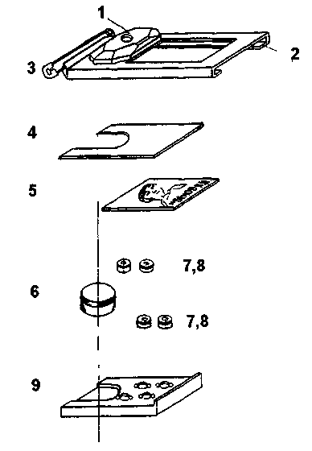

Рис 8 Конструкция аварийного дозиметра β-, γ- и нейтронного излучения ГНЕЙС

1 — бета-дозиметр, 2 — крышка кассеты индивидуального дозиметра ГНЕЙС, 3 — булавка, 4 — целлулоид, 5 — фотография с инициалами и фамилией, 6—дозиметр промежуточных и быстрых нейтронов, 7 — дозиметры γ~излучения, 8 — дозиметры тепловых нейтронов, 9 — корпус кассеты индивидуального дозиметра ГНЕЙС.

**1.5 Влияние нейтронного излучения на организм человека**

Внешнее облучениевсего тела, с учетом его вклада в индивидуальные и коллективные дозы является основным на АЭС. Его источники: это γ-излучение ядерного реактора, технологических контуров, оборудования с радиоактивными средами и любые поверхности, загрязненные радиоактивными веществами. Существенно меньший вклад во внешнее облучение персонала АЭС вносят нейтронное и β-излучение. Человек в процессе своей жизни подвергается облучению как от естественных (природных), так и от искусственных (созданных человеком в результате его деятельности) источников ионизирующих излучений. Из искусственных источников радиации наибольшее значение имеет облучение в процессе медицинских процедур (рентгенодиагностика, рентгено- и радиотерапия). Средняя индивидуальная доза за счет этого источника составляет около 1,4 мЗв в год. Облучение населения за счет глобальных радиоактивных выпадений, после прекращения ядерных испытаний в атмосфере в 1963 г. стали уменьшаться, и годовые дозы составили 7% дозы от естественных источников в 1966 г., 2% в 1969 г., 1 % в начале 80-х годов. Следует отметить, что телезритель у цветного телевизора получает среднюю годовую дозу около 0,25 мЗв, что составляет 25% естественного фона.

Эксплуатация АЭС при нормальных режимах приводит к средней эффективной эквивалентной дозе персонала промышленных реакторов равной 7,5 — 10 мЗв/год, а для населения, проживающего вблизи АЭС к средней дозе 0,002—0,01 мЗв/год.

Эти цифры отражают ситуацию при нормальной эксплуатации АЭС. Однако всегда существует опасность аварий, последствия которых могут привести к значительно большим поражениям населения. Возможные величины этих поражений иллюстрируют последствия аварии на Чернобыльской АЭС.

Первое наблюдение установило, что при воздействии ионизирующего излучения на клетку поглощение ничтожного количества энергии может давать значительный биологический эффект. Например, смертельная доза ионизирующего излучения для млекопитающих равна 10 Гр. Поглощенная энергия соответствующая этой дозе повышает температуру человеческого тела не более, чем на 0,00010C. Причиной гибели организма обычно является поражение какого-либо одного органа, критического в данной ситуации. В диапазоне доз 3 — 9 Гр критической является кровеносная система. Гибель облученного организма наблюдается на 7 —15 сутки после лучевого воздействия. Поражение кроветворения проявляется и при не смертельных лучевых поражениях. При этом снижается количество тромбоцитов, что является одной из причин кровоточивости.

При увеличении дозы радиации до 10 —100 Гр, организмы погибают на 3 — 5 сутки, то есть тогда, когда "костномозговой синдром" еще не успел развиться. Это происходит из- за того, что выходит из строя другой критический орган — кишечник. Он поражается и при меньших дозах, в диапазоне, когда гибель происходит из-за угнетения кроветворения, но при этом "синдром кишечника" не определяет исхода лучевой болезни, хотя и усугубляет ее тяжесть.

При еще больших дозах радиации (200 —1000 Гр), непосредственной причиной гибели облученного организма является массовое разрушение клеток центральной нервной системы. И если построить кривую зависимости сроков гибели облучаемых организмов от дозы облучения, на ней будут отчетливо наблюдаться три характерных участка, соответствующих диапазонам "костномозговой", "кишечной" и "нервной" форм гибели.

Репродуктивная система более радиоустойчива. Тем не менее, в соответствии с законом Бергонье и Трибонда производство сперматозоидов (молодых клеток спермы) у мужчин понижается или прекращается при низких дозах. Доза 250 бэр на гонады (половые органы) приводит к временной стерильности на период до года. Для полной стерильности необходима Доза от 500 до 600 бэр.

Доза 170 бэр на женские гонады приводит к стерильности на период 1— 3 года. Полная стерильность наступает при дозе 300-600 бэр, в зависимости от возраста.

Действие ионизирующего излучения на организм условно можно разделить на соматические и генетические. Соматические эффекты проявляются у самого облученного, а генетические — у его потомства. Разнообразные формы проявления поражающего действия радиации на организм называют лучевой болезнью. С другой стороны, многочисленные исследования радиобиологов показали: малые дозы радиации не только не оказывают угнетающего действия, а наоборот, во многих случаях даже стимулируют жизнедеятельность живых систем (гормезес). В частности у млекопитающих наблюдается: ускоренное развитие, повышенная устойчивость к неблагоприятным условиям, увеличение численности потомства и т.д. По мнению некоторых радиобиологов стимулирующее действие малых доз на человека доказано многими исследованиями (радоновые ванны). По их мнению, вся сумма имеющихся фактов единодушно подтверждает, хотя и не доказывает: существует реальный биологический порог действия ионизирующей радиации.

**Литература**

* 1. Мякишев Г.Я. Буховцев Б.Б. Физика. Москва.Просвещение.1976,366с.
  2. Популярная медицинская энциклопедия. Гл.ред. Б.В.Петровский.Москва.Советская энциклопедия.1987.704с.

3. Борнников В.К., Волошко В.П., Копчинський Г.А., Штеййнберг Н.А. Состояние и проблемы ядерной енергетики Украины // Вісник інженерної академії України. – 1998 . - №2